**ΚΕΦ.2**

**Η ΖΗΤΗΣΗ ΤΩΝ ΑΓΑΘΩΝ**

**ΕΛΑΣΤΙΚΟΤΗΤΑ ΖΗΤΗΣΗΣ**

Βαθμοί ελαστικότητας - καμπύλες

1. **Ελαστική ζήτηση |Εd| >1**:

Ελαστική ζήτηση έχουν τα αγαθά των οποίων η ζητούμενη ποσότητα παρουσιάζει μεγάλη ευαισθησία στις μεταβολές της τιμής.

Η ποσοστιαία μεταβολή της ζητούμενης ποσότητας είναι μεγαλύτερη από την ποσοστιαία μεταβολή της τιμής. Δηλ. μια μικρή αύξηση της τιμής προκαλεί μεγάλη μείωση της ζητούμενης ποσότητας (π.χ. αγαθά πολυτελείας).

_____________________

1. **Ανελαστική ζήτηση |Εd|<1** :

Ανελαστική ζήτηση προσδιορίζουν τα αγαθά των οποίων η ζητούμενη ποσότητα παρουσιάζει μικρή ευαισθησία στις μεταβολές της τιμής.

H ποσοστιαία μεταβολή της ζητούμενης ποσότητας είναι μικρότερη από την ποσοστιαία μεταβολή της τιμής. Δηλ. μια μεγάλη αύξηση της τιμής επιφέρει μικρή μείωση της ζητούμενης ποσότητας (π.χ. είδη καθημερινής χρήσης).

_____________________

1. **Μοναδιαία ελαστικότητα |Εd|=1** :

H ποσοστιαία μεταβολή της ζητούμενης ποσότητας είναι ίση με την ποσοστιαία μεταβολή της τιμής. Δηλ. σε μια αύξηση της τιμής έχουμε μείωση της ζητούμενης ποσότητας στο ίδιο ποσοστό.

α) Η καμπύλη είναι ισοσκελής υπερβολή

Η ελαστικότητα ζήτησης σε απόλυτη τιμή είναι ίση με την

μονάδα σε όλο το μήκος της καμπύλης

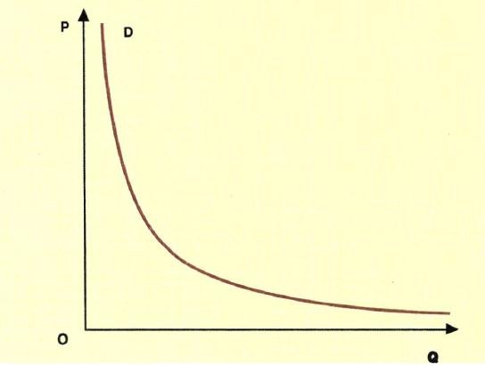

β) Η καμπύλη είναι ευθεία γραμμή που τέμνει τους άξονες

Στο μέσο Μ η ελαστικότητα είναι σε απόλυτη τιμή ίση με την

μονάδα, ενώ στο τμήμα ΜΑ η ζήτηση είναι ελαστική και στο

ΜΒ ανελαστική. Στα σημεία Α και Β η ελαστικότητα είναι

αντίστοιχα άπειρη και μηδέν. ( το τρίγωνο ΑΟΒ δε πρέπει να

είναι ισοσκελές )

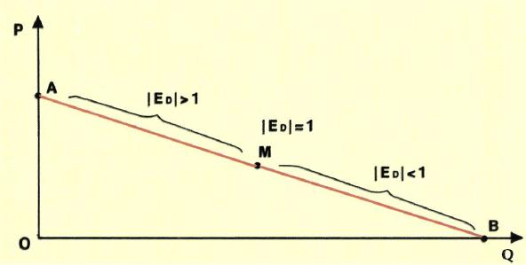

___________________

1. **Τελείως ανελαστική ζήτηση Εd=0** :

Η ζητούμενη ποσότητα δεν παρουσιάζει καμιά αντίδραση στις μεταβολές της τιμής δηλ. αν αυξηθεί η τιμή, η ζητούμενη ποσότητα παραμένει αμετάβλητη.( Είναι ακραία περίπτωση και θα μπορούσε να ισχύει στη ζήτηση κάποιων πολύ απαραίτητων αγαθών π.χ. φαρμάκων ). Η καμπύλη ζήτησης είναι κάθετη στον άξονα των ποσοτήτων.

Ed=ΔQ\ΔΡ*Ρ1\Q1=0\ΔΡ*Ρ1\Q1=0

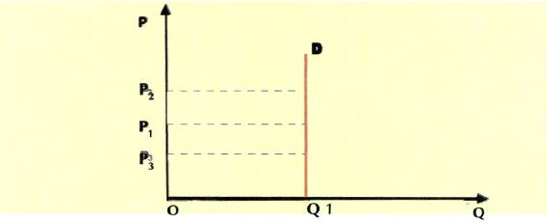

5) **Τελείως ελαστική ζήτηση Ed που τείνει στο άπειρο** :

Οι καταναλωτές ζητούν να αγοράσουν στην ίδια τιμή,

οποιαδήποτε ποσότητα διατίθεται στην αγορά. Η καμπύλη

ζήτησης είναι οριζόντια προς τον άξονα των ποσοτήτων.

( Στην πράξη είναι αδύνατο γιατί το εισόδημα των καταναλωτών

είναι περιορισμένο και θα μπορούσε να ισχύει για περιορισμένα

όρια ζητούμενων ποσοτήτων ).

Εd=ΔQ\ΔΡ*Ρ1\Q1=ΔQ\0*P1\Q1= ∞

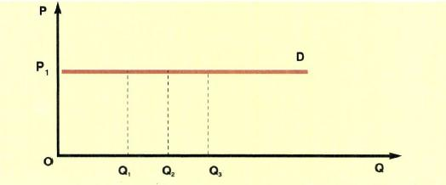

**Ελαστικότητα ζήτησης και Συνολική δαπάνη (Σ. Δ.)**

**Η μεγαλύτερη μεταβολή επηρεάζει τη Σ. Δ.**

**Α**) **Ελαστική ζήτηση: |Εd| > 1**

( ποσ. μεταβολή ζητούμενης ποσότητας > ποσ. μεταβολή τιμής )

**Μεταβολή ζητούμενης ποσότητας 🡪 Σ.Δ.**

Δηλ.

Αύξηση ζητούμενης ποσότητας 🡪 αύξηση Σ. Δ.

Μείωση ζητούμενης ποσότητας 🡪 μείωση Σ. Δ.

και

Αύξηση τιμής 🡪 μείωση Σ. Δ.

Μείωση τιμής 🡪 αύξηση Σ. Δ.

_____________________

**Β**) **Ανελαστική ζήτηση: |Ed| <1**

( ποσ. μεταβολή ζητούμενης ποσότητας < ποσ. μεταβολή τιμής )

**Μεταβολή τιμής 🡪 Σ.Δ.**

Δηλ.

Αύξηση τιμής 🡪 αύξηση Σ. Δ.

Μείωση τιμής 🡪 μείωση Σ. Δ.

και

Αύξηση ζητούμενης ποσότητας 🡪 μείωση Σ. Δ.

Μείωση ζητούμενης ποσότητας 🡪 αύξηση Σ. Δ.

__________________

**Γ)** **Ζήτηση με ελαστικότητα ίση με την μονάδα: |Ed|=1**

(ποσ. μεταβολή ζητούμενης ποσότητας = ποσ. μεταβολή τιμής)

**Μεταβολή ζητ. ποσότητας ή τιμής ------------ αμετάβλητη Σ. Δ.**

Eρώτηση

Έστω ότι η ζήτηση ενός αγαθού είναι ελαστική και οι καταναλωτές μετά από μια μεταβολή της τιμής, έχουν μειώσει τη συνολική δαπάνη για το αγαθό αυτό. Η τιμή του αγαθού αυξήθηκε ή μειώθηκε;